以均分理解分数除法（分数÷整数）

学习阶段 | ： | 二
学习范畴 | ： | 数
学习单位 | ： | 5N6 分数（5）
基本能力 | ： | KS2-N5-1  进行整数及分数的四则计算。（分数加减时涉及的分母不超过10。）
教学建议：
学习目标： | 认识分数÷整数的意义，明白为何当被除数为带分数时，要先将它化成假分数
软件装设： | 本课业的html档必须和所有其他提供的ggb及jar档存放于同一folder内才可执行，计算机亦需安装了Java软件。

*除了使用Java动态软件，教师亦可以利用简报“1b_均分-分数除以整数-简报.ppt”协助展示以下「备注」内的图解。
 | 教学流程 | 提问/讲述 参考 | 黑板处理/展示动态图像及备注
引入 | 温习以分数表示不带余数除法的商 | - 上一节，我们学习过除法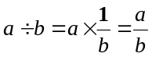。你能够把这算式3÷5代入分薄饼的情境说说为什么可以书写成3×1/5吗？  - 如果薄饼的数量不是完整数目的，如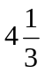个，你们也能够把它均分吗？  - 今天，我们会透过工作纸继续探究分薄饼的问题，看看同学们能否根据上一节所学的均分方法解决今天的问题。 | 教师板书3÷5，然后请学生演算相关的步骤  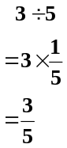
发展 | 派发工作纸一，让学生分组完成 | - 你们可以先用图像帮助你们去解题，然后尝试把你们分饼的方法以算式表达出来。 | 工作纸一的重点，是让学生以直观的图解方法，于均分的情景中将一个带分数除以一个整数，然后尝试以算式表达他们的方法，所以任何正确的算式皆可接受。
发展 | 核对答案及邀请同学分享他们的讨论结果 | 工作纸一（题1）：薄饼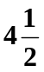个，均分给2人，每人可分得薄饼多少个？  - 你们是怎样分的？可以说说吗？  - 还有其他方法吗？ | 学生可能采取以下的直观方法分饼：  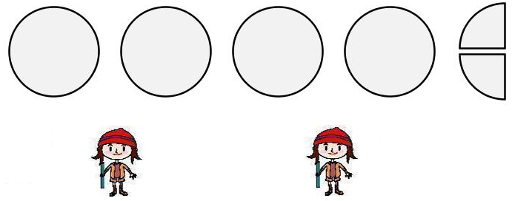 简报第3页  学生可能给出的算式：  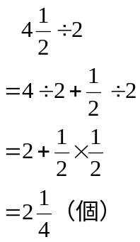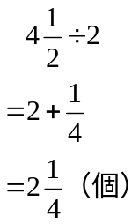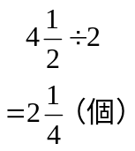
发展 | 核对答案及邀请同学分享他们的讨论结果 | 工作纸一（题2）：薄饼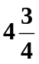个，均分给3人，每人可分得薄饼多少个？  - 你们是怎样分的？可以说说吗？  - 如果每人先分得一个，剩下的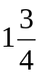个可以怎样分?  - 这个方法比较复杂，还有其他方法吗？上一节课学了的分饼方法能帮上忙吗？ | 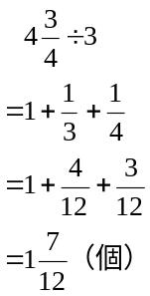学生可能采取以下的方法分饼：  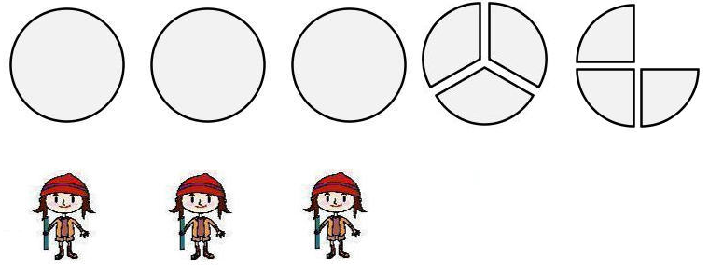  简报第4页  学生可能给出的算式：
发展 | 开启Java软件，向学生分别以图解及算式展示统一方法 | - 图解：先把所有的薄饼切成每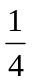为一份（图一），再将每一份均分给3人（图二），所以每人分得每一份的3分之1（图三）。  如何将这个方法写成算式？  - 算式：先把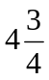个薄饼切成每份个，共有19份，即共有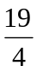个薄饼（图四）。再将每一份均分给3人，即乘以，所以每人可分得×个（图五）。计算后每人可分得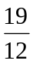个，化简即等于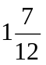个（图六）。 | 开启Java檔“fraction-1b.html”，透过数值滑杆将薄饼数目和分饼人数分别改为及3。
发展 | 开启Java软件，向学生分别以图解及算式展示统一方法 | 图解： Check 「图解」按钮  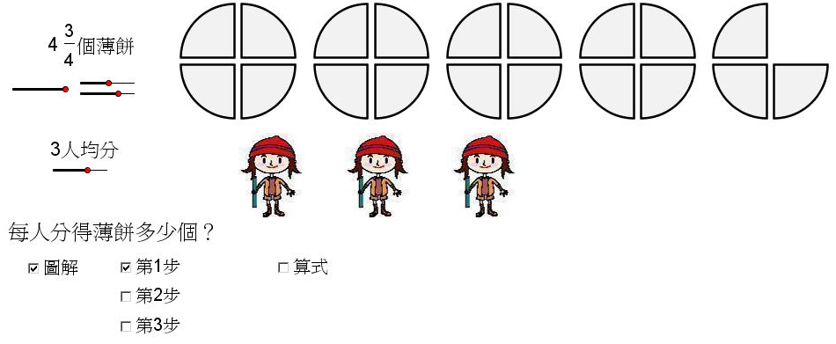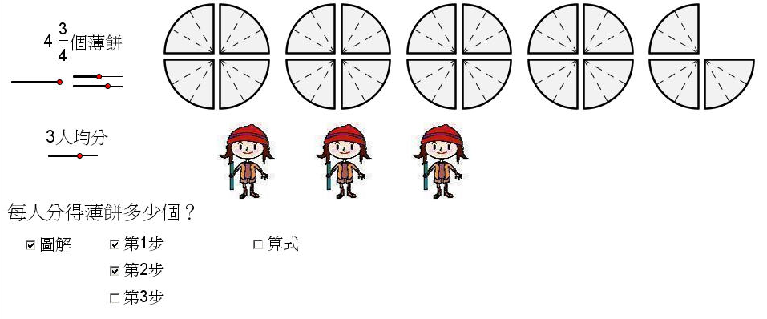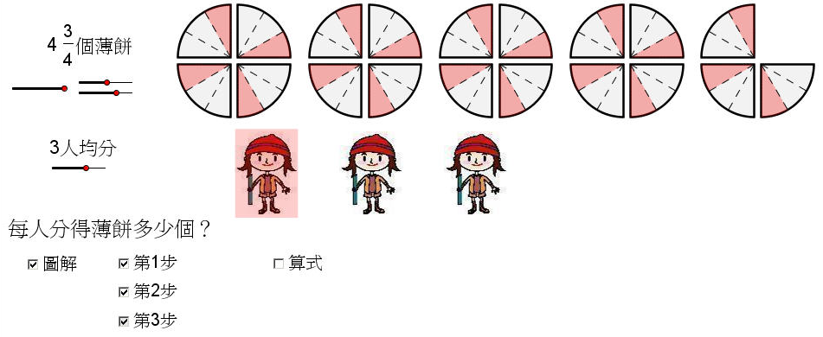  图一：把所有的薄饼切成每为一份 图二：将每一份均分给3人 图三：每人分得每一份的3分之1  算式： Uncheck 「图解」按钮，check「算式」钮  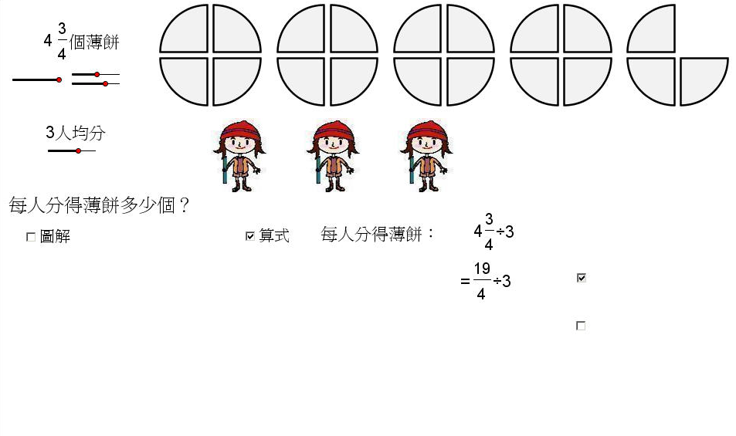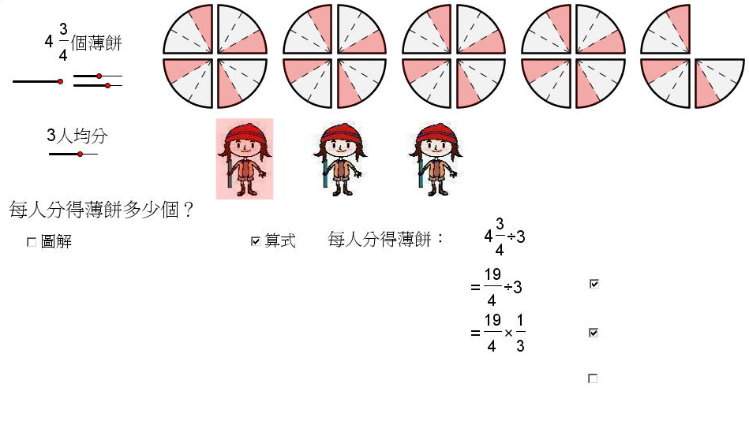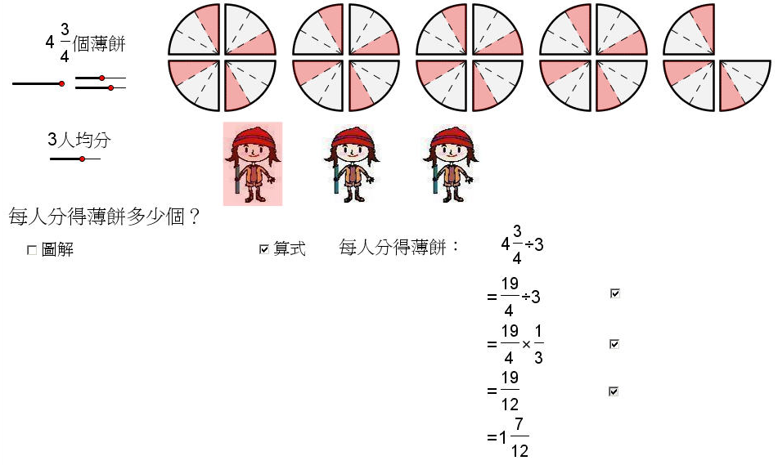  图四：将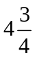化为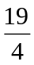 图五：每人可分得× 图六：计算并化简答案
 | 教师比较直观方法和统一方法，可使用Java檔协助展示统一方法 | 工作纸一（题3）：薄饼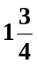个，均分给5人，每人可分得薄饼多少个？  - 你们是怎样分的？可以说说吗？  - 还有其他方法吗？  - 那种方法较好？为什么？  - 教师与学生总结两个方法的优劣： | 直观方法及算式：  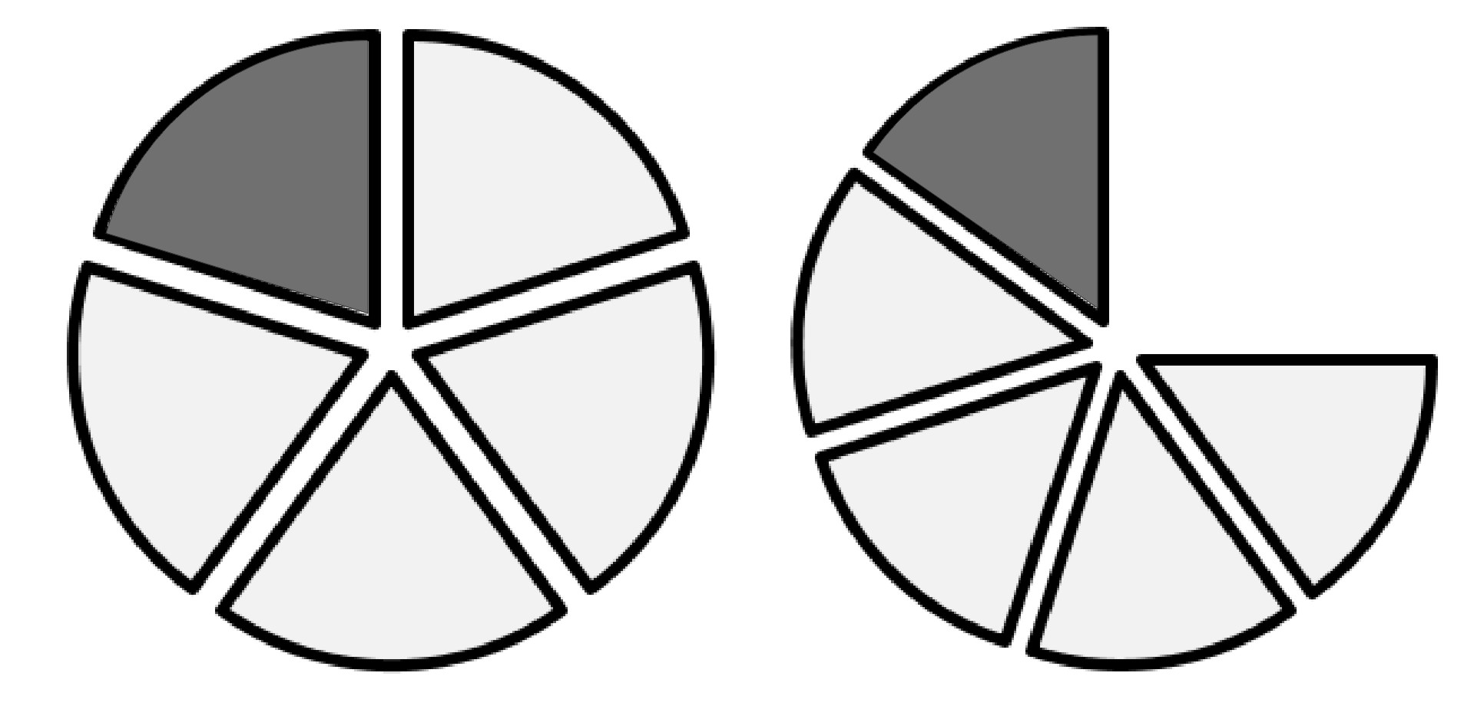  图七  图八：统一方法及算式（以Java檔展示）  简报第5页  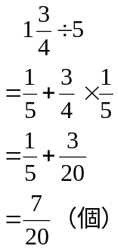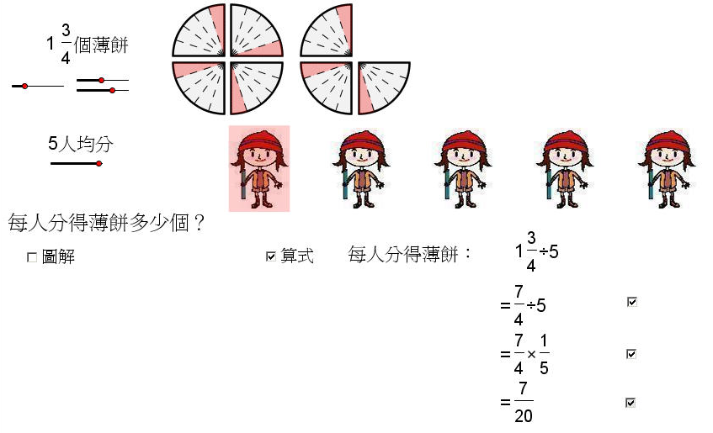
   | 优点 | 缺点
  直观方法 | 切割方法简单，实际执行较易（图七）。 | 计算较复杂，要处理异分母分数的加法。
  统一方法 | 计算简单，只需处理分数的乘法 | 很难实际执行。例如很难从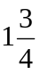个薄饼中切出每份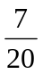个分给5人。若依图八般切割，会切得太零碎。
总结 | 总结分数除以整数的计算方法 | - 计算分数除法，我们应该怎样做呢？如：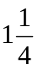÷ 3？ | 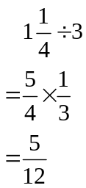
练习 | 派发工作纸二，巩固学生所学

